Euro Health Consumer Index (EHCI – europäischer Gesundheitskonsumenten-Index) 2014:
Weitere Verbesserungen im deutschen Gesundheitssystem – Vorsorge und Nierenbehandlungen jedoch sträflich vernachlässigt

(Brüssel, 27. Januar 2015)
Deutschland befindet sich mit 812 von 1000 möglichen Punkten auf Platz 9 des Euro Health Consumer Index für 2014 und hat sich damit gegenüber 2013 um zwei Plätze verschlechtert, obwohl 16 Punkte mehr erreicht wurden.
Die 8. Ausgabe des EHCI wurde heute in Gegenwart des EU-Kommissars für Gesundheit, Vytenis Andriukaitis, vorgestellt. Die Niederlande befinden sich mit 898 von 1000 Punkten weiterhin auf dem ersten Platz, gefolgt von der Schweiz, Norwegen, Finnland und Dänemark. Für die Studie wurden 36 Länder und Schottland unter die Lupe genommen.
- Trotz leicht rückläufiger Ausgaben für das Gesundheitswesen in vielen Ländern verbessern sich die Ergebnisse im Gesundheitsbereich weiter, erklärt Dr. Arne Bjornberg, Geschäftsführer und Forschungsleiter von HCP. Bei der ersten Bewertung 2006 konnte nur ein Land mehr als 800 der maximal 1000 Punkte erreichen. 2014 sind es bereits neun Länder, die über ein solch gut funktionierendes Gesundheitssystem verfügen!
Insgesamt ist das deutsche Gesundheitssystem gut aufgestellt. Die Untersuchungen von EHCI legten erhebliche Veränderungen im Jahr 2014 offen. Der traditionell erstklassige Zugang scheint mittlerweile in Frage gestellt, insbesondere der schnelle Termin beim Hausarzt. Andererseits gab es Verbesserungen bei Behandlungsergebnissen, vor allem bei Behandlungen von Herzerkrankungen. Das Gesamtergebnis Deutschlands liegt nun bei den besten in Europa, eine beachtliche Entwicklung, die schon seit einigen Jahren andauert. Auch der Bereich Vorsorge, klassischerweise ein Schwachpunkt in Deutschland, hat sich verbessert, es gibt jedoch immer noch Platz für Verbesserung.
Empfehlungen für Verbesserungen in Deutschland
- Dem Bereich Vorsorge sollte Priorität eingeräumt werden. Rauchen und der Alkoholkonsum sind noch immer weit davon entfernt, was einen gesunden Lebensstil ausmacht. Eine weiterer Bereich, der vernachlässigt wird, sind Nierenbehandlungen. Der Zugang zu Transplantationen ist schlecht und die Dialyse ist zu sehr auf Kliniken ausgelegt. Dies ist keine Überraschung – Dialysegeräte in Kliniken und der Klinikbetrieb an sich sind ein profitables Geschäft. Stattdessen sollte die Ausweitung der Heimdialyse angeregt werden, um Leben zu retten, Geld zu sparen und die Lebensqualität zu erhöhen, erklärt Dr. Bjornberg.

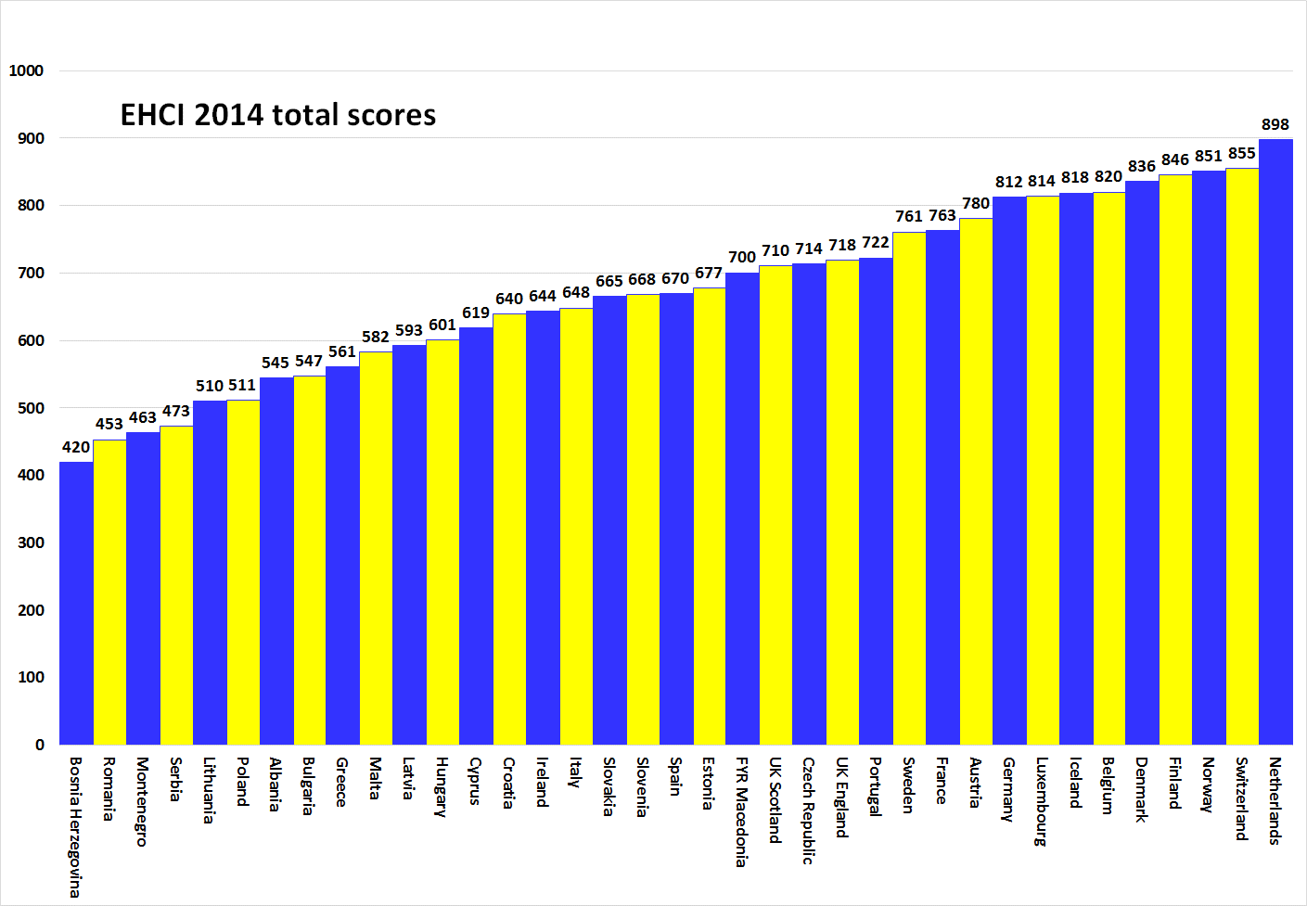

Über HCP
Der EHCI hat sich seit dem Beginn im Jahr 2005 zum Industriestandard für die Überwachung des modernen Gesundheitswesens entwickelt. Der Index wird auf der Basis öffentlicher Statistiken, Patientenumfragen und unabhängiger Forschung erstellt. Die Forschung wird dabei von Health Consumer Powerhouse Ltd. durchgeführt, einem schwedischen Privatunternehmen, das die Leistung der Gesundheitssysteme in Europa und Kanada misst, um Patienten und Konsumenten den Rücken zu stärken. Da die Europäische Kommission jetzt systematisch mit der Bewertung der Gesundheitssysteme seiner Mitgliedsstaaten beginnt, setzt EHCI ein Beispiel.
Der EHCI 2014 wurde durch uneingeschränkte Fördergelder von Medicover S.A. (Belgien) und der New Direction Foundation (Belgien) unterstützt.
Das EHCI-Material wurde auf der HCP-Website veröffentlicht: www.healthpowerhouse.com . Es ist kostenlos erhältlich und kann von jedem unter Nennung der Quelle genutzt werden.
Fragen und Informationen:
Arne Bjornberg: +46 70 584 84 51; arne.bjornberg@healthpowerhouse.com
Johan Hjertqvist: +46 70 752 18 99; johan.hjertqvist@healthpowerhouse.com

„Wir wissen, dass der Euro Health Consumer Index (EHCI) der aktuell führende öffentliche Maßstab für die Leistungsfähigkeit der nationalen Gesundheitssysteme ist... Nach einer Untersuchung verschiedener Bewertungsmaßstäbe hat die Europäische Kommission erst kürzlich festgestellt, dass die Vergleiche des EHCI am genauesten und zuverlässigsten sind.“
Dr. Vytenis Andriukaitis, Gesundheitsminister von Litauen, 2013 (seit November 2014 EU-Kommissar für Gesundheit und Verbraucherschutz)

© HPC Ltd. 2015

